研究ノート　空中写真を利用した地形測量による遺跡探査の試み

宮本雅通（今金町教育委員会）

宮塚義人（宮塚文化財研究所）

1. はじめに

今金町教育委員会では2020年度から文化財の総合的な把握調査を行っており、既知の文化財以外に所在地や内容が未確認のものについても調査対象とし、文献史料等を参照しながらその把握に努めているところである。

そうした史料の中でも特に重要なのが、幕末の1857年（安政4）に当地域を貫流する後志利別川流域を探検した松浦武四郎の文書史料（松浦/秋葉1982）である。以下、便宜上これを「松浦史料」と呼称する。ここにはすでに地名としては残されていない数多くのアイヌ語地名が記されており、アイヌ文化期における当地域の様子を窺い知ることのできる極めて重要な手がかりを提供している。

筆者の一人の宮本はこの中のチャシ地名に注目し、松浦が記した絵図や旅程の記述内容からチャシ跡の現地踏査を繰り返してきたが、明確な場所の特定には至らなかった（宮本2018）。

このたび、戦後アメリカ軍が撮影した航空写真から地形測量する手法を活用し、その成果図をもとに現地踏査を行ったところ、効率的に踏査できただけでなく、所在地の特定にも一定の成果を得ることができた。

本稿は、こうした空中写真を利用した遺跡探査の実例を紹介し、その有効性について述べるものである。

２.空中写真を利用した写真測量

　空中写真による写真測量の歴史や原理・方法については本題から外れるため、次に掲げる文献を参照されたい（宮塚1999、木全 1999、佐藤 2009）。

　本稿で主に取り上げる空中写真は、アメリカ軍が第二次大戦後に航空機を使用し、日本全土を撮影したものを指す。1947年撮影は縮尺約3万分の1、1948年撮影は縮尺約1.5万の1を中心とした白黒写真である。また、1976年と1977年に国土地理院が縮尺約8千分の1から1万分の1でカラーによる空撮を行った。便宜上、前者を米軍写真、後者を地理院写真と呼称する。

　近年、国土地理院は「地図・空中写真閲覧サービス」としてインターネット上で過去に撮影した航空写真を無償提供するようになった。先述の米軍写真も含め、低解像度（400dpi）のものならば無償でダウンロードすることができる。これらの画像は、いずれも写真測量用に60％前後でオーバーラップして撮影されており、図化機を用いなくとも簡易的な方法で立体視することも可能である。

　筆者の一人の宮塚は約5年前からこれらの古い航空写真を利用し、北海道内のチャシ跡や竪穴群を図化してきた。終戦後の航空写真は開発行為がまだ進んでおらず、また戦後の荒廃から森林の植林も進んでいないため、特に北海道の遺跡群は撮影時期が早春や晩秋ならば、かなりはっきりと遺跡の痕跡を把握することができることがわかった。

　使用している図化機はイタリア・シスカム社Stereo Metoric ver.8.0.1である。写真座標は画像の指標を計測し（内部標定）、地形図から絶対座標を取得して（外部標定）、写真座標と絶対座標を相互に標定して、ステレオモデルを作成した。

　今回調査対象とした後志利別川流域のチャシ跡について、流域沿いに撮影された米軍写真を主とし、部分的に地理院写真を用い、先述の図化機を使用して立体視し探査した。その結果、主に流域沿いの台地突端部分に10カ所以上のチャシ跡特有の壕状地形を発見することができた。以下、これを「可能性地」と呼称する。

３.成果図に基づく現地踏査

　上記の成果図をもとに、可能性地がチャシ跡であるかどうかを確認するため、2021年4月及び同年7月の2回、現地踏査に当たった。すべての可能性地を踏査したわけではないが、その多くが開発行為による地形改変の影響で損壊していたものの、チャシ跡特有の壕状地形の断片的な痕跡を少なくとも3地点で確認することができた。本稿ではそのうちの1つを紹介する。

　写真1は松浦史料中「フシコベツ」と記される付近を写した米軍写真で、今金町中里地区の後志利別川中流域左岸に当たる。写真2はその拡大部で、円で囲んだ範囲を踏査したところ、農地整備によって大きく損壊していたが、台地の西側を削る切通し道路の法面から、チャシ跡の壕と思われる痕跡を発見した（写真3）。今後、試掘調査による確認を経なければならないが、2重の壕が存在する可能性が高い。

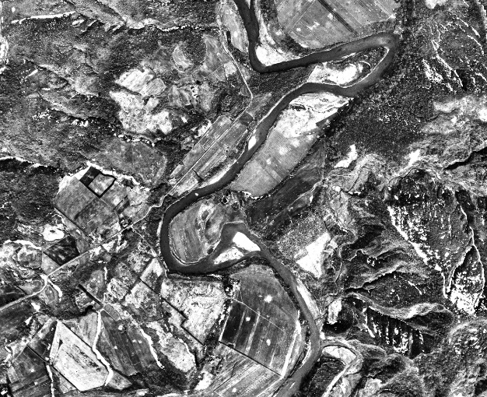

写真1　米軍1948年撮影（航空写真画像データは国土地理院より転用）のフシコベツ付近

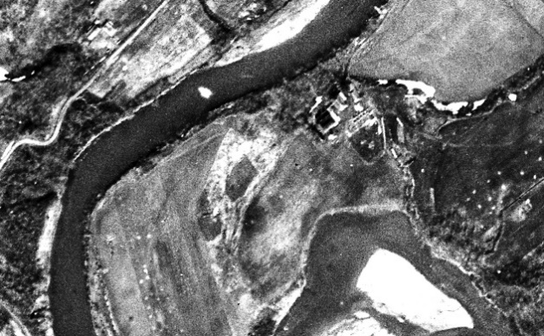

写真2 写真1の矩形で囲った範囲（航空写真画像データは国土地理院より転用）

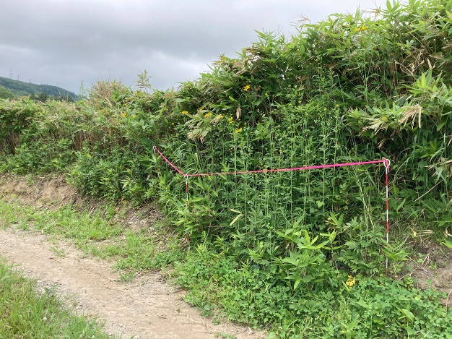

写真3 法面に見られる壕状地形の痕跡（着色テープ部）

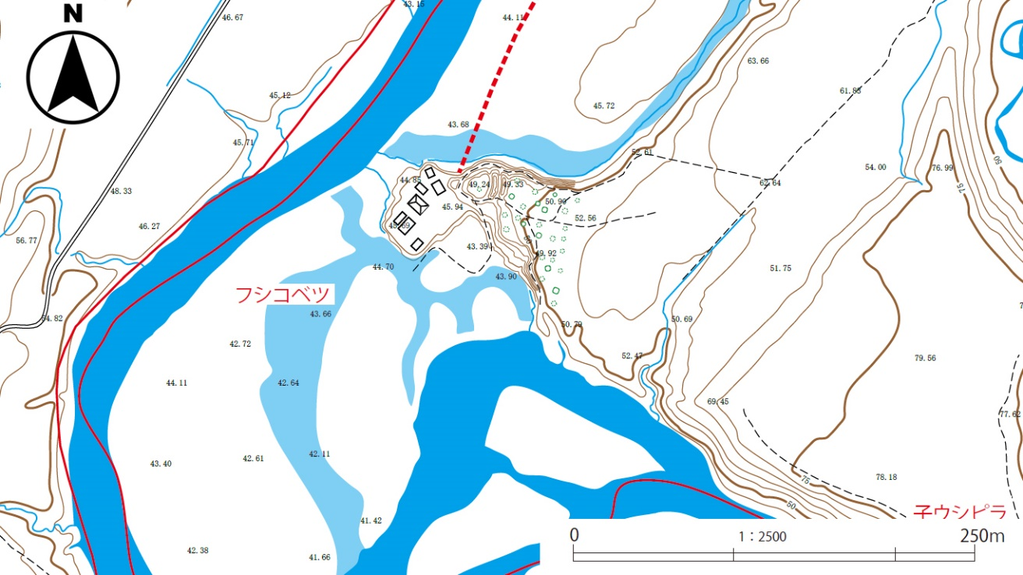　この踏査結果を基に、国土地理院から改めて米軍写真1948年撮影の高精細画像（1200dpi）を購入し、再度図化したものが図1である。

図1　米軍写真から作成したフシコベツ付近の地形図

本図は1948 年4 月28 日撮影の米軍写真（国土地理院）を基にStereo Metric Pro ver.8.0 を用いて図化したもの。赤線は現河道、赤点線は現農道を示す。

旧河道に囲まれ、西に突き出る舌状台地上にチャシ跡特有の壕状の溝が2条立体視できる。また、壕の間とその外側には土塁状の高まりも見て取れる。しかし、先述のように当地点は地形改変が著しく、法面に見られる壕状の痕跡以外は積極的な証拠は認められなかった。

　なお、台地突端部東側の平坦面には竪穴群のような方形のくぼみと、砂金採掘跡と思われる溝が見られた。この部分は現地踏査を行っていないので確実なことは言えないが、新たな情報として把握しておきたい。

４.おわりに

　米軍写真からは約70年前、地理院写真からは約45年前の地形情報が得られ、これらは開発前に存在したであろう遺跡の位置を記録している可能性が高い。これを根拠に、今回見出されたチャシ跡可能性地を踏査した結果、多くは現代の開発行為で削平され、損壊されたものが多かった。しかし、断片的ではあるものの、少なくとも3地点でチャシ特有の地形痕跡を確認したという成果を得た。航空写真を立体視し現地に赴くことは、効果的な遺跡踏査の手法として十分活用できることがわかった。

もちろん、今回把握した可能性地については今後試掘調査による確認が必要であり、チャシ跡の存在が確定されたわけではない。

　一方、チャシ跡の立地や分布の傾向としては一般に、海岸沿いや河川流域沿いに複数個所、多い地域では20カ所以上連続的に築かれる場合があることが知られている（小林1994）。このことを踏まえると、今回の写真測量によって認知された後志利別川流域の多数のチャシ跡可能性地についてもその可能性がないとは言えず、むしろその痕跡を指し示している可能性がある。こうして見た場合、松浦が踏査した幕末期には、当地域のアイヌの間でもチャシにまつわる伝承がすでに失われており、従って松浦史料にも記載されなかったということも考えられるだろう。

今回のチャシ跡可能性地の現地踏査を通して、文献史料のみに基づく局所的な踏査に限定することなく、チャシの立地特性の把握や古い写真記録の参照といった多角的、総合的な視点を持つことが重要であることを認識する機会にもなったことを付記しておきたい。

参考文献

木全敬蔵 1999「空中写真と考古学」『考古学と自然科学⑤ 考古学と調査・情報処理』同成社

小林和夫1994「チャシとアイヌ語地名」『アイヌのチャシとその世界』北海道出版企画センター

佐藤武彦 2009「空中写真測量」『考古調査ハンドブック1 埋蔵文化財調査の基礎テクニック』ニューサイエンス社

松浦武四郎著/秋葉実解読 1982『丁巳東西蝦夷山川地理取調日誌 下』北海道出版企画センター

宮塚義人 1999「遺跡・遺構・遺物の図化情報」『考古学と自然科学⑤ 考古学と調査・情報処理』同成社

宮本雅通 2018「今金町におけるアイヌ文化に関する基礎的調査」『和人地とその周辺のアイヌ文化に関する基礎的研究 公益財団法人アイヌ文化振興・研究推進機構 アイヌ関連研究事業研究助成（一般研究）研究概要報告書』